Řešením hraboší krize je ozdravení české krajiny, nikoliv jedy, upozorňují ekologické organizace
Praha, 22. března 2023. Ministerstvo zemědělství od 21. února povolilo trávit hraboše zvýšenou dávkou jedu Stutox II. vkládáním do nor. [1] V teritoriích kriticky ohrožených sýčků obecných se ale naštěstí jed aplikovat nesmí, a to za žádných okolností. Hraboši jsou hlavní kořistí sýčků a v případě pozření přiotrávených hlodavců by těmto malým sovám bezprostředně hrozila sekundární otrava. Česká společnost ornitologická (ČSO) sice vítá kompromis nerozhazovat jed v teritoriích sýčků a sov pálených, ale dlouhodobě upozorňuje, že trávení je pouze dočasným řešením gradace hrabošů. V Česku převládá monokulturní intenzivní hospodaření s velkými lány, které hůře čelí různým aktuálním problémům, jako je sucho či degradace půdy. Pestrá krajina, která hostí ptačí i savčí predátory, by si s hlodavci poradila lépe. Za zcela nepochopitelné potom ČSO považuje rozhodnutí vyplácet zemědělcům dotace na trávení z rozpočtu ministerstva životního prostředí (MŽP) a nikoliv ministerstva zemědělství (MZe). Stanovisko ČSO podporují ekologické nevládní organizace Hnutí DUHA, WWF (Světový fond na ochranu přírody) a Beleco.
Až 40 milionů korun celkem chce vyplatit ministerstvo životního prostředí (MŽP) na aplikaci jedu do krajiny. [2] „Konkrétně jde o kompenzační podporu 500 korun na hektar prostřednictvím Státního fondu životního prostředí ČR. Jedná se o naprosto nelogický krok. Požadavky zemědělců na hubení hrabošů chápeme, ale platit trávení z peněz na ochranu přírody, je nepřijatelné. Dojde tím k paradoxní situaci. Zemědělec, který preferuje šetrné hospodaření a rozhodne se jed neaplikovat, odměnu od MŽP nedostane. Naopak odměněni budou ti konvenční zemědělci, kteří budou do krajiny sypat jed. Peníze by rozhodně neměly jít z rozpočtu MŽP, ale z MZe,“ sděluje ředitel ČSO Zdeněk Vermouzek.
ČSO se zemědělci dlouhodobě spolupracuje na mnoha aktivitách a společně chrání ptáky zemědělské krajiny, kteří v důsledku intenzivního zemědělství patří k nejvíce ubývajícím druhům na české i evropské úrovni. Mezi klíčové aktivity patří ochrana kriticky ohroženého sýčka, kterého v Česku zbývá posledních zhruba 100 párů a populace je kvůli tomu na hranici vyhubení. „S farmáři, v jejichž blízkosti sýčci žijí, domlouváme opatření, aby tam sýčci mohli žít, lovit i hnízdit, aniž by jim hrozilo nebezpečí. K takovým by jistě patřilo pokládání jedu na hraboše, kterými se sýčci přednostně živí. Je proto dobře, že v teritoriích sýčka, kterých už je teď tak málo, se hraboši trávit nesmí. Zemědělci v oblastech výskytu sýčka pak obdrží od státu kompenzace za ušlý zisk způsobený hrabošem [3],“ vysvětluje Martin Šálek, koordinátor ochrany sýčků z ČSO a Ústavu biologie obratlovců AV ČR.
Velká část české populace sýčků žije na severozápadě Česka, kde je dosud množství rodinných farem a statků. „Vzhledem k riziku sekundární otravy není možné aplikovat rodenticid v oblasti výskytu a hnízdění sýčků a sov pálených, a to ani do nor. Agentura ochrany přírody a krajiny ČR bude pro půdní bloky v oblasti sýčků a sov pálených poskytovat kompenzace za zničenou úrodu, a to od 2 tisíc do 20 tisíc korun na hektar podle procenta zničení úrody, bez ohledu na druh plodiny,“ vysvětluje Jarmila Jandová z odboru životního prostředí a zemědělství Ústeckého kraje, který patří k hlavním oblastem výskytu sýčků. [4]
Ornitologové jsou potěšení, že celá řada zemědělců hospodaří šetrně a používání jedu na svých pozemcích odmítají. „Raději než aplikací drahých rodenticidů se snažíme decimovat hraboše dostatečným mechanickým a opakovaným zpracováním půdy, osevním postupem, volbou odrůd a podporou výskytu dravců v krajině. Jed neaplikujeme, protože nechceme dál ničit krajinu a její řád za cenu krátkodobého profitu. Nejsme jen zemědělci, jsme hospodáři, kterým byla pole v krajině svěřena předky a musí být zase předána potomkům,“ říká farmář Antonín Štěpanovský. Patří mezi zemědělce, na jejichž farmě žije sýček.
„Když přijdou extrémy, jako je gradace hrabošů, tak samozřejmě každý zemědělec chce bránit svou úrodu. Ale je otázka, za jakou cenu. Pokud by přišel zloděj do domu, tak taky nebudu bourat dům, aby se mu nepodařilo nic vzít. V českém zemědělství jsme svědky narušených ekosystémů. Jsem přesvědčený, že správnou cestou k rovnováze je podpora sýčka a jeho přežití, stejně jako jiných sov a dravců,“ vysvětluje farmář Antonín Štěpanovský.
Ornitologové dlouhodobě upozorňují, že česká krajina, kde se ve většině hospodaří intenzivně, je náchylnější k problémům. „Jde například o větrnou erozi, extrémní sucho či gradace hlodavců. S tím vším se lépe vypořádá krajina, která je pestrá a členitá. Větrnou erozi sníží větrolamy, extrémní sucho lze řešit mokřady, zelení a dalšími krajinnými prvky. A s hraboši si poradí dravci a sovy, jejichž populace pak budou z dostatku hrabošů profitovat. Je ale potřeba je do krajiny přilákat buď přirozenými posedy v podobě stromů, vyvěšováním vhodných hnízdních budek anebo na pole dávat alespoň berličky. Těch je zatím v české krajině jen minimum,“ sděluje zemědělský specialista ČSO Václav Zámečník.
Povolení ministerstva zemědělství trávit hraboše zvýšenou dávkou jedu platí od 21. února do 21. června 2023. Za všech okolností se ale musí granule vkládat pouze do nor, nikoliv volně rozhazovat po povrchu půdy. „To vnímáme jako posun od poslední velké gradace hrabošů v roce 2019, kdy jsme povrchové rozhazování silně kritizovali kvůli tomu, že by se jedem mohli otrávit i ptáci a další necíloví živočichové, což se nakonec také stalo. Stále zastáváme názor, že jed do krajiny nepatří, ale řešení vkládat ho výhradně do hraboších nor přijímáme jako kompromisní, protože chápeme obavy zemědělců o úrodu,“ vysvětluje Vermouzek.

Stanovisko České společnosti ornitologické podporují další neziskové organizace.
Martin Rexa, koordinátor zemědělské kampaně Tohle žeru z Hnutí DUHA upozorňuje, že jed je výhradně krátkodobé řešení. „Dlouhodobým a platným řešením je snažit se ozdravit českou krajinu. Ta je nyní v takovém stavu, že sama se gradaci hrabošů, ale také ani dopadům klimatické změny, nezvládne ubránit. Posílit ji lze opatřeními, jako jsou rozdělení na menší bloky a pestrost. Taková krajina by pak problémům odolávala lépe a nebude potřeba do ní sypat jedy. To je cíl, ke kterému bychom měli směřovat. Bohužel, nové zemědělské dotace nepodporují taková opatření ani zdaleka tak, jak by bylo potřeba.“
Alžběta Procházková, zemědělská expertka WWF Central and Eastern Europe, poukazuje na nelogické rozhodnutí financovat aplikaci jedu do krajiny z rozpočtu ministerstva životního prostředí. “Podobné kroky devalvují snahy MŽP a pro běžného občana je těžké pochopit, proč takto KDU-ČSL, která stojí ve vedení resortů životního prostředí i zemědělství, postavení MŽP ohrožuje.”

Kontakty pro další informace
Zdeněk Vermouzek, verm@birdlife.cz, 773 380 285
Martin Šálek, salek@birdlife.cz, 775 954 318
Václav Zámečník, zamecnik@birdlife.cz, 776 368 360
Martin Rexa, martin.rexa@hnutiduha.cz, 775 894 642
Alžběta Procházková, aprochazkova@wwfcee.org, 775 147 742

Vysvětlivky:
[1] Ústřední kontrolní a zkušební ústav zemědělský podřízený ministerstvu zemědělství povolil v ohniscích výskytu hrabošů zvýšenou aplikaci rodenticidu až do 10 kg/ha, ale pouze do nor. Informace o postupu jsou dostupné na webu https://eagri.cz/public/web/ukzuz/portal/skodlive-organismy/hrabos/.
[2] Ministerstvo životního prostředí poskytuje zemědělcům dotaci na zvýšené náklady při aplikaci rodenticidu do nor ve výši 500 Kč/ha. Informace na https://www.narodniprogramzp.cz/nabidka-dotaci/detail-vyzvy/?id=116
[3] Další informace ke kompenzacím za zničenou úrodu v oblastech sýčka a sovy pálené, kde je vyloučeno použití jedu, jsou na https://www.nature.cz/nahrada-ujmy
[4] Ústecký kraj podporuje zemědělce dotačním programem, ve kterém je možné požádat o dotace například na zakládání větrolamů, protierozních prvků, doprovodnou zeleň, vytváření tůní, zakládání biopásů na orné půdě. https://www.kr-ustecky.cz/programove-dotace-regionalni-podpurny-fond-usteckeho-kraje/ds-99607/p1=275719

Poznámky:
Sýček obecný (Athene noctua) je malá sova velikosti hrdličky. Jeho přítomnost prozrazuje pro něj typické houkání, které se dá přepsat jako „půjď“. Vyskytuje se v (polo)otevřených biotopech, v západní a střední Evropě je to především zemědělská krajina. V České republice je vázán prakticky výhradně na hospodářské budovy, které mu poskytují místa vhodná pro hnízdění a zároveň jsou nedaleko od pastvin, kde loví potravu – drobné obratlovce a také větší bezobratlé živočichy, které loví vyhlížením z posedu. Ztráta lovišť a tím i nedostatek potravy sýčky ovlivňuje hlavně v hnízdní době, kdy musí krmit mladé. To se pak projevuje menším počtem vyvedených mláďat. Původní dutiny ve stromech už v Česku k hnízdění prakticky nevyužívá. Sýček u nás vytvořil i několik městských populací, například v Teplicích a Ústí nad Labem. Je stálý, věrný svému hnízdišti a má relativně malé domovské okrsky. Ještě na začátku 20. století býval sýček s desítkami tisíc párů naší nejrozšířenější sovou, nyní je na pokraji vyhynutí. Za posledních 20 let se jeho počet snížil o 94 % na zhruba 100 párů. Proto byl pro sýčka obecného vyhlášen záchranný program. Jeho cílem je stabilizovat životaschopnou, rozmnožující se a plošně rozšířenou populaci sýčka obecného s pozitivní vývojovou perspektivou, která bude mít početnost minimálně 1 000 párů.

Další informace:
https://www.facebook.com/OchranaSycka/
https://www.birdlife.cz/sycek-obecny/
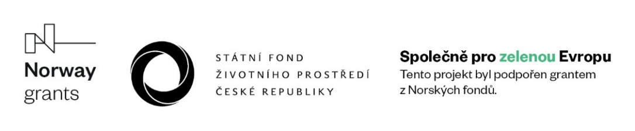
Projekt Zachraňme sýčka je podpořen grantem z Norských fondů.
Ochrana a výzkum sýčků je také podpořen z programu Strategie AV21: Záchrana a obnova krajiny.
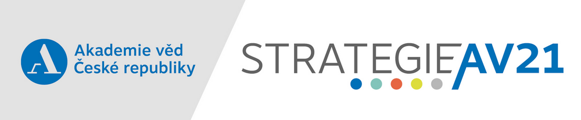
Ochranu sýčků v ČR podporuje i společnost Lafarge Cement, a.s.

